国际石油市场一周分析报告（6月22日-6月26日）
本周（6月22日-6月26日）由于美国原油库存数据偏向利空，除却战略储备的商业原油库存略超预期，精炼油库存小幅超预期，汽油库存降幅低于预期，原油收盘在本周中期出现阶段暴跌，但美国原油钻井数数据再创史低，且美股大幅反弹一定程度上缓解了市场对经济复苏的忧虑,对油价起到支撑作用。WTI现货均价39.16美元，较上一周上涨1.95%，Brent现货均价41.73美元，较上一周期上涨2.63%。
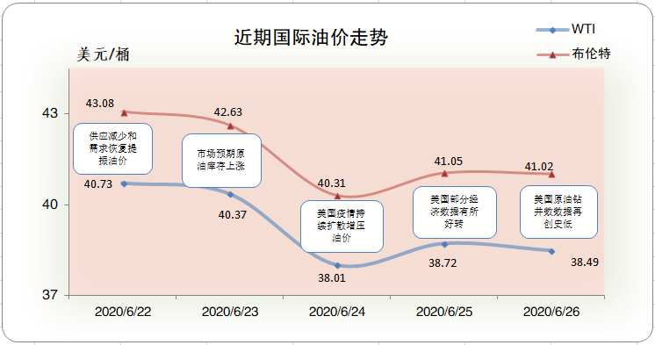
一、影响石油市场走势因素分析
1、美国数据基本符合预期
1)美国劳工部数据显示，美国截至6月6日当周续请失业金人数为2054.4 万，与市场预期基本一致，较上月小幅度下跌。
2)美国谘商会数据显示，美国5月谘商会领先指标月率为2.8%。随着美国市场经济的逐步恢复，较上期数据有大幅上涨。
3)Markit数据显示，美国6月Markit制造业PMI初值为49.6，与市场预期基本一致，并较上月有较大幅上涨。
4)美国联邦住房金融局数据显示，美国4月FHFA房价指数月率为0.2%，较上月有小幅上涨。
2、欧元区经济恢复缓慢
1)欧盟统计局数据显示，欧元区6月消费者信心指数为-14.7，较之前有小幅度上涨。
2)Markit数据显示，欧元区6月Markit制造业PMI初值为46.9，与市场预期基本一致，较上月有较大幅度上涨。
3)Markit数据显示，欧元区6月Markit综合PMI 初值为47.5，与市场预期基本一致，较上月有较大幅度上涨。
3、美国原油库存增加
EIA公布数据显示，截止6月19日当周，美国原油库存增加，汽油库存减少、馏分油库存均增加，库欣原油库存减少。
报告显示，（截至6月19日当周）美国原油库存增加144.2万桶至5.41亿桶，之前预估为增加114万桶，库欣地区原油库存减少99.1万桶，至4584.5万桶。汽油库存减少167.3万桶，至2.55亿桶，之前预估为减少21.1万桶。包括取暖油和柴油在内的馏分油库存增加24.9万桶，至1.75亿桶，之前预估为减少176万桶。炼厂开工率为74.6%，较上周提高0.8%。
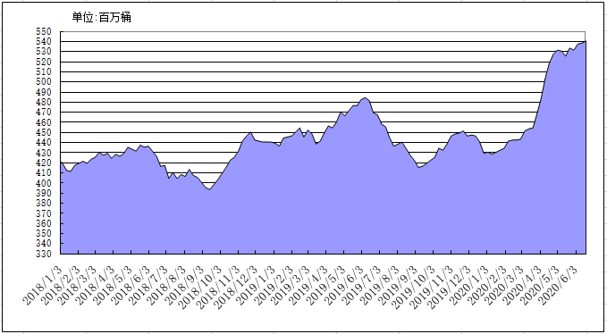
2018年以来美国原油库存变化趋势图
4、美元指数周均价较上周小幅下跌
美元指数整体呈震荡走势，周均价较上周小幅下跌。美元指数均值为97.14，较前一周下跌0.04 %。
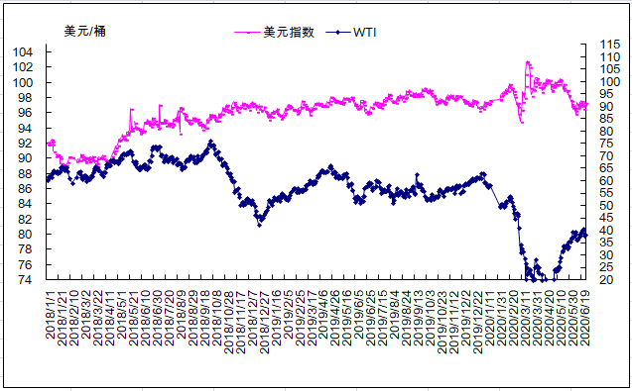
2018年以来国际油价与美元指数走势关系图
5、NYMEX原油期货基金
截止2020年6月16日，NYMEX原油期货基金非商业净多持仓为64.63万手，比前一周减少21637手。其中多头70.65万手，比前一周减少26451手；空头16.02万手，比前一周减少4814万手。
截止2020年6月23日，NYMEX原油期货基金非商业净多持仓为56.09万手，比前一周增加14611手。其中多头71.13万手，比前一周增加4774手；空头15.04万手，比前一周减少9837万手。

二、石油市场短期走势预测
经济方面，全球解封措施继续推进下主要经济体经济活动持续改善，6月美国和欧元区Markit制造业PMI初值分别为49.6和46.9，相比5月终值分别提高9.8和7.5个点。为重振经济，全球央行已释放数万亿美元的刺激计划，这将对经济活动产生积极影响，也利好油价前景。不过，因担忧新冠疫情对经济造成的损害比此前预期更严重，6月24日IMF进一步下调了对2020年全球GDP增速的预期，至萎缩4.9%，较4月报告下调1.9个百分点。解封措施持续推进下主要经济体石油需求继续改善，其中6月19日当周美国石油需求回升至1835万桶/日，相比4月低点提高33%（455万桶/日），同比降幅由31%收窄至12%。疫情方面，近期美国、巴西、印度等国新增新冠确诊病例数不断攀升，引发市场担忧。其中，美国至少29个州出现疫情反弹，包括加利福尼亚州、得克萨斯州和佛罗里达州这三个人口最多的州。6月26日，德州州长宣布该州经济重启计划暂停，并下令州内大多数酒吧暂停营业。此外，纽约州、新泽西州和康涅狄格州州长称，希望来自疫情重点地区州的旅客在抵达后进行隔离，否则将实施强制隔离。多国尤其是美国疫情形势反复将在一定程度上影响需求复苏进程，同时打压市场情绪，短期内可能继续给油价带来较大压力。供应方面，6月上旬OPEC+延长最大规模减产、中旬JMMC会议进一步强调将全面遵守减产，且据悉伊拉克、哈萨克斯坦、尼日利亚、加蓬、安哥拉、文莱等国均已提交减产弥补计划，给市场信心带来提振，但短期利好已基本消化，近期或难在此方面寻求进一步支撑。美国方面，美国石油在用钻机数再创新低，6月26日当周环比进一步减少1台，至188台，利好油价。不过，6月19日当周美国周度原油产量环比提高50万桶/日，至1100万桶/日，但原因应该是热带风暴Cristobal的影响消退后墨西哥湾地区生产商恢复生产，而不是美国原油产量迎来拐点。库存方面，6月19日当周美国商业原油库存连升第三周，目前为5.41亿桶，相比去年同期高16%（7549万桶），相比过去五年平均高15%（7115万桶），这表明当前美国库存压力仍较大。若后期美国原油库存迎来拐点，将对油价构成重要支撑。技术分析方面，短期布伦特上行阻力位在42.5美元/桶，若突破，下一阻力位在43.3美元/桶，支撑位在39.9美元/桶。综合判断，预计本周国际油价有一定下行压力，WTI和布伦特均价分别为38美元/桶和40美元/桶。
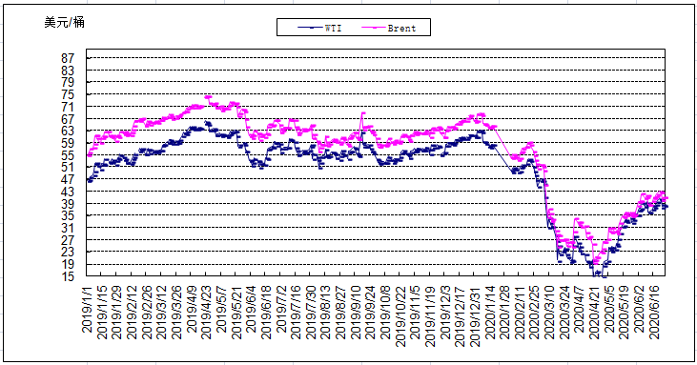
2019年以来国际油价变化趋势图

